УДК 678.5/7:536.45:629.7.02

**Оценка пористой структуры заготовки камеры сгорания на основе плетеного углеродного каркаса и углерод-керамической матрицы**

**А.С. Разина**, аспирант,

**Н.П. Асташева**, д.б.н., профессор,

Государственное бюджетное образовательное учреждение

высшего образования Московской области

«Технологический университет», г. Королев, Московская область

*В настоящее время для повышения окислительной стойкости углерод-углеродного композиционного материала используется метод химического осаждения карбида кремния из газовой фазы монометилсилана [1]. В качестве заготовки используется углерод-углеродный композиционный материал с организованной пористой структурой [2]. В данной работе проведена оценка пористой структуры заготовки камеры сгорания (КС) на основе плетеного углеродного каркаса. Использование плетено-намоточного способа изготовления углеродного каркаса КС позволило избежать появления крупных несплошностей и закрытых пор и создать равномерно распределенную углерод-керамическую матрицу в заготовке КС.*

Углерод-углеродный композиционный материал, камера сгорания, пористая структура, карбид кремния.

**Evaluation of the porous structure of preform of combustion chamber based on braided carbon preform and carbon-ceramic matrix**

**A.S. Razina**, graduate,

**N.P. Astasheva**, Doctor of Biological, professor,

State Educational Institution of Higher Education

Moscow Region «University of technology», Korolev, Moscow region

*Currently, to improve the oxidative resistance of a carbon-carbon composite material using method chemical deposition of silicon carbide from the gas phase of monometilsilan. For preform used a carbon-carbon composite material with organized porous structure. In this paper is evaluated the porous preform structure on the basis of woven carbon skeleton. Using braiding method of manufacturing the carbon skeleton of the combustion chamber allowed to avoid large discontinuities and closed pores and to create a uniformly distributed carbon-ceramic matrix in the preform of combustion chamber.*

Carbon-carbon composite material, combustion chamber, porous structure, carbide of silicon.

Углерод-углеродный композиционный материал (УУКМ) обладает уникальным сочетанием свойств, таких как: низкая плотность, низкий коэффициент теплового расширения, высокая теплопроводность, жаропрочность и термостойкость. В ракетно-космической технике (РКТ) УУКМ применяется в соплах, камерах сгорания и вкладышах критического сечения жидкостных ракетных двигателей (ЖРД). Однако, несмотря на упомянутые свойства УУКМ, быстрое окисление в кислородной среде при температурах выше 600°С не допускает его применения в высокотемпературных окислительных средах. Добавление в матрицу УУКМ керамической составляющей позволяет поднять рабочую температуру материала в окислительных средах до 1800 °С. Полученный класс материалов называется углерод-керамическим композиционным материалом (УККМ).

В углерод-керамических композитных материалах типа C-SiC в качестве керамической составляющей матрицы используется карбид кремния, осажденный путем химической инфильтрации из газовой фазы метилсилана [1].

При производстве УККМ C-SiC с карбидо-кремниевой матрицей, армированной углеродными волокнами, в качестве заготовки используется УУКМ-заготовка с организованной пористой структурой [2].

Как выявлено в нашей предыдущей работе [2], основными причинами появления крупных дефектов в УУКМ-заготовке являются факторы, воздействующие на заготовку при получении углепластика, такие как: неравномерное смачивание, неравномерная укладка слоев препрега в пакет заготовки, неполная пропрессовка углепластика.

Однако, существуют альтернативные методы получения углеродного каркаса, например плетение. Плетение – автоматический технологический процесс, сопровождающийся взаимодействием минимум трех нитей, которые натянутыми подаются в общую рабочую зону с перемещающихся в пространстве паковок (катушек). В процессе плетения нити, переплетаясь, вступают между собой во все более тесный контакт, в результате чего их взаимное положение постепенно стабилизируется. Полученная плетеная структура характеризуется тем, что каждая из образовавших ее нитей оплетки расположена наклонно к оси изделия и переплетена с остальными нитями.

В настоящее время машинный способ получения плетеных изделий очень популярен. Возможность выпускать более разнообразный ассортимент при увеличении основных экономических и эксплуатационных показателей обусловила преимущественное использование плетельных машин (рисунок 1) при производстве изделий вращения.

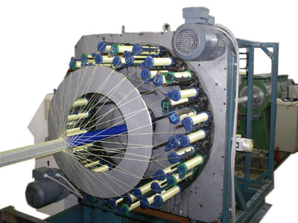

**Рисунок 1 – Радиально-плетельная машина с крылаточно-шестеренчатым приводом**

На плетельных машинах возможны два вида плетения: двухосевое плетение и трехосевое плетение со скелетными нитями (рисунок 2).

|  |  |
| --- | --- |
|  |  |
| а | б |
| **Рисунок 2 – Схемы плетения: а – двухосевое плетение; б – трехосевое плетение со скелетными нитями** | |

Каждая из схем переплетения имеет свои особенности, так для двухосевого плетения характерна высокая драпируемость и эластичность в радиальном направлении, а для трехосевого плетения – стабильность формы и большие возможности по углам армирования.

Процесс контурного плетения на формообразующей оснастке подобен процессу плетения веревок, шнуров, канатов и т.д. Основные отличия заключаются размерах плетельной машины, специальной её адаптации к углеродной или кварцевой нити, и наличии формообразующей оснастки на поверхность которой укладываются (наплетаются) нити. При этом каждый слой непрерывен (не имеет разрезов, стыков и т.д.), форма слоя повторяет форму оснастки, все нити в слое находятся в распрямлённом и натянутом состоянии. Распрямлённое и натянутое состояние нитей в слое приводит к существенному повышению свойств композиционного материала (КМ) по сравнению со свойствами аналогичного КМ в плоском листе, изготовленном на основе тканей. Процесс плетения может быть полностью автоматизирован. Это приводит к увеличению скорости создания КМ и повышению повторяемости свойств КМ в партии.

По сравнению с КМ на основе ткано-выкладочных преформ КМ с цельными плетеными каркасами имеют однородные физико-механические и теплофизические свойства во всем объеме материала по уровню не уступающие свойствам плоских образцов. Это упрощает задачу проектирования изделий из таких КМ, повышает повторяемость свойств в партии изделий, формирует более надежную связь между прочностными расчетами и свойствами конечного изделия.

Изготовление заготовки КС методом контурного плетения производилось в ООО ВФ «Текс-Интер». На рисунке 3 представлена специализированная формообразующая оснастка для КС.

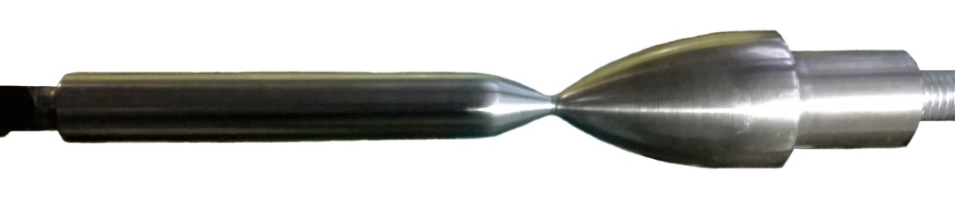

**Рисунок 3 – Формообразующая оснастка для изготовления заготовки КС**

Оплетение производилось по двухосевой схеме плетения, так как использование скелетных нитей нецелесообразно при изготовлении сопла со степенью расширения – 9,2. Процесс оплетения заготовки представлен на рисунке 4.

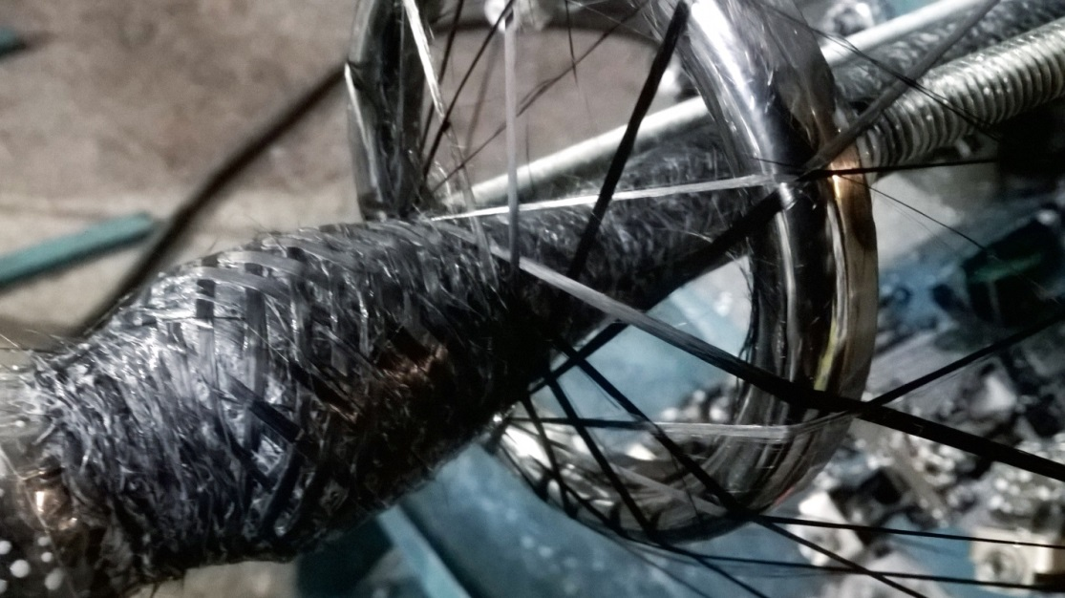

**Рисунок 4 – Процесс создания углеродного каркаса КС**

Толщина полученного углеродного каркаса (рисунок 5) – 5 мм, количество плетеных слоев – 44 шт., плотность каркаса ~ 0,95 г/см3.

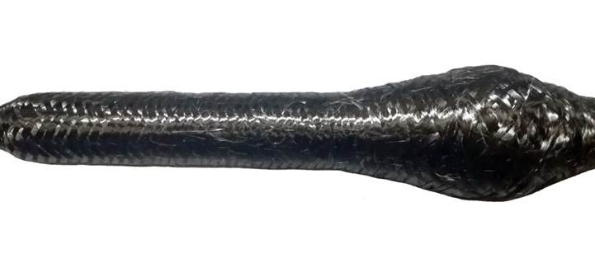

**Рисунок 5 – Углеродный каркас КС**

Полученный таким образом углеродный каркас заведомо не имеет крупных несплошностей, неравномерная укладка также невозможна вследствие машинного производства. Далее из углеродного каркаса получают углепластиковую заготовку методом пропитки инфузией и автоклавного формования [3]. Пропитка инфузией жидкой матрицей позволяет организовать равномерное распределение связующего в заготовке, а автоклавное формование на данном типе каркаса позволяет избежать неполной пропрессовки пакета. Режим автоклавного формования полностью повторяет режим, указанный в [2]. Плотность полученной УП-заготовки ~ 1,23 г/см3, что аналогично ткано-выкладочному методу получения.

Углепластиковая заготовка на основе плетеного каркаса и полимерной матрицы в дальнейшем проходит все стадии перевода в УУКМ (карбонизация, высокотемпературная обработка). Плостность УУКМ-заготовки также аналогична ткано-выкладочному методу и составляет ~ 1,07 г/см3, однако открытая пористость в плетеной заготовке составляет – 27,2%, против пористости ткано-выкладочной заготовки – 17,7%. Открытая пористость – основной критерий пористой структуры в УУКМ заготовке, обозначающий отношение объема открытых пор к общему объему заготовки, выраженный в процентах.

Повышение открытой пористости в УУКМ-заготовке почти на 10% означает получение более равномерной пористой структуры.

В дальнейшем УУКМ-заготовка проходила насыщение карбидом кремния с получением углерод-керамической матрицы. Насыщение карбидом кремния проводится до максимального снижения открытой пористости. Ткано-выкладочная заготовка, обладающая меньшей открытой пористостью, после насыщения обладала плотностью ~ 1,51 г/см3, открытой пористостью ~ 4,5% и содержала ~ 31% карбида кремния. В тоже время в плетеной заготовке КС было ~ 45% карбида кремния, плотность ~ 1,83 г/см3, открытая пористость ~ 3%. Эти данные объясняются более равномерным распределением карбида кремния внутри заготовки, более глубоким его проникновением в заготовку, а также отсутствием эффекта «бутылочного горлышка» [2] характерного для газофазных процессов. В подтверждение была проведена рентгеновская томография плетеной УККМ-заготовки КС (рисунок 6) и микроструктурное исследование (рисунок 7).

|  |  |
| --- | --- |
| C:\Users\Анна\Desktop\1.jpg | C:\Users\Анна\Desktop\2.jpg |
| а | б |
| **Рисунок 6 – Рентгеновская томограмма плетеной УККМ-заготовки КС: а) в поперечном направлении, б) – в продольном** | |

|  |  |
| --- | --- |
| C:\Users\Анна\Desktop\КС26(10х).jpg | C:\Users\Анна\Desktop\КС26(20х).jpg |
| а | б |
| **Рисунок 7 – Микроструктура УККМ-заготовки КС: а) увеличение 100х, б) увеличение 200х** | |

Как видно из томограммы, заготовка не имеет несплошностей, закрытых пор и других дефектов, свойственных для ткано-выкладочного метода.

Таким образом, томограмма и снимки микроструктуры показывают равномерное распределение карбида кремния внутри заготовки при использовании метода контурного плетения, что позволяет сделать вывод о целесообразности использования метода контурного плетения для изготовления камеры сгорания жидкостного ракетного двигателя.

*Литература*

1. Тимофеев, А. Н., Богачев, Е. А., Габов, А. В., Абызов, А. М., Персин, М. И., Смирнов, Е. П. Способ получения композиционного материала. – Патент РФ №2130509, приоритет от 26.01.1998.
2. Разина, А. С. Выявление факторов, влияющих на порообразование получении УУКМ-заготовки на основе волокнистого каркаса и полимерного связующего для последующего уплотнения карбидом кремния – Молодежная школа-конференция «Функциональные наноматериалы и высокочистые вещества». – Суздаль. – 03.10.2014.
3. Кербер, М. Л., Виноградов, В. М, Головкин, Г. С. и др. Полимерные композиционные материалы: структура, свойства, технология: учеб. пособие / М. Л. Кербер, В. М. Виноградов, Г. С. Головкин и др.: под ред. А. А. Берлина // СПб.: Профессия. – 2008 г.
4. Исаев, В. Г. О методическом подходе к оценке технического уровня агрегатов и систем космических ракетных комплексов // Информационно-технологический вестник. – № 2(04). – 2015.